**飞机大战设计说明**

**软件设计题目：飞机大战**

**设计内容：飞机大战里的功能模块说明**

**组内成员：王杰 王宏基 王泽普 文光顺**

**设计人员：文光顺**

|  |  |  |  |  |  |
| --- | --- | --- | --- | --- | --- |
|  | **日期** | **版本** | **描述** | **作者** | **审阅者** |
|  | 2019.04.05 | 1.0 | 还没写完整 | 文光顺 |  |
|  | 2019.04.08 | 2.0 | 还没写完整 | 文光顺 |  |
|  |  |  |  |  |  |

**一．文档介绍**

**1.1文档目的**

指导编码人员进行编码。

**1.2 文档范围**

功能介绍及其实现要求。

**1.3读者对象**

进行编码的人员。

**1.4参考文献**

Python教材。

**二．功能汇总**

**2.1，模块汇报表**

|  |  |
| --- | --- |
| **游戏规则子系统** |  |
| 模块名称 | 功能描述 |
| 人工智能 | 人机对战规则的实现 |
| **游戏子系统** |  |
| 模块名称 | 功能描述 |
| 应用程序对象 | 游戏程序的加载，游戏对象的绘制，游戏规则的调用，玩家的键盘事件获取 |
| 游戏对象 | 各个游戏对象的抽象父类 |
| 战机对象 | 战机类 |
| 敌机对象 | 敌机类 |
| 导弹对象 | 导弹类 |
| 炸弹对象 | 炸弹类 |
| 爆炸对象 | 爆炸类 |
| 文字对象 | 文字类 |

**2.2功能模块图**

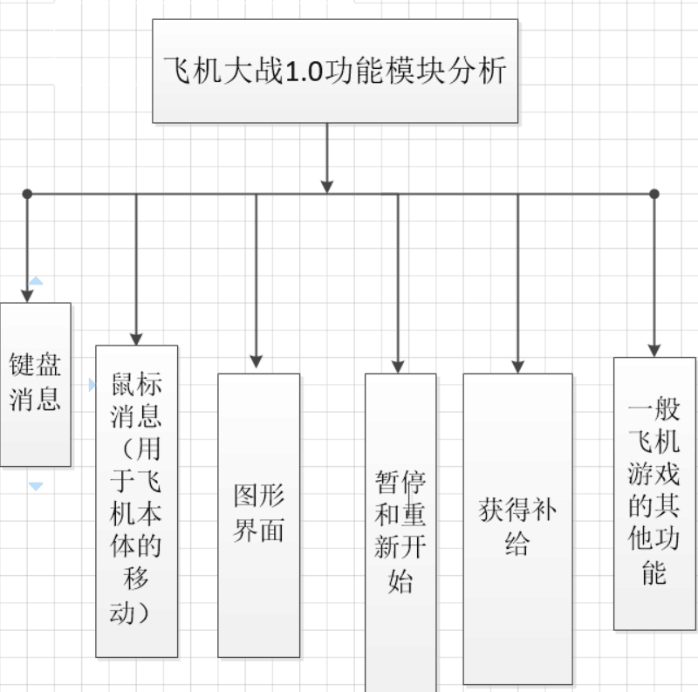

**2.3 UML活动图**

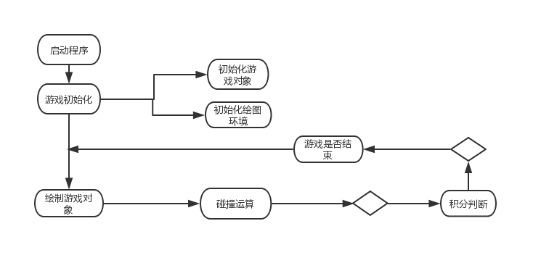

**2.4体类系图**

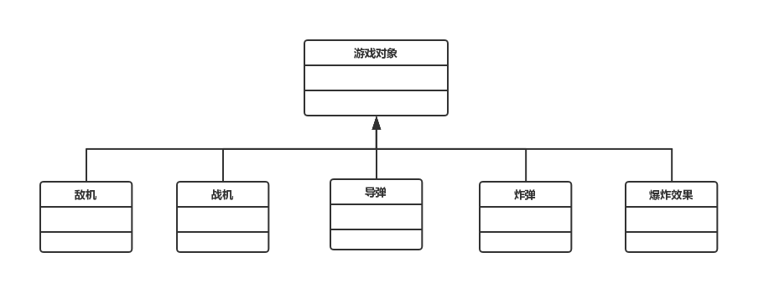

**三．详细设计**

**3.1.总体设计**

（1）游戏背景

（2）添加游戏人物

（3）设置主角的动画

（4）敌人随机生成

（6）设置自己飞机的控制，不能超出屏幕外面

（7）添加子弹和敌人的碰撞效果

（8）设置敌人的击打效果和爆炸效果

（9）添加脚本作为游戏的控制

（10）最后可以统计分数

**3.2 计算模块函数代码展示**

略

**四．设计心得**

此次飞机大战的设计让我更熟悉更了解Python中图形用户界面的编程方法。在完成这次课题的过程中也不断充实了自己，还学习到了很多以前没有学习到的知识，收获还算比较大。感觉在这次的完成过程中也培养了自己解决问题的能力，在学习中肯定会有很多的问题等着我们去解决，会有很多自己不会的东西，我们要努力找到解决问题的方法。飞机大战该项目的设计使得我们对所学的知识能够融会贯通，又不断丰富了新知识。